OUTLOOK
Private Termine auswählen

Problem: Ich habe in Outlook im Geschäftskalender private Termine eingetragen, diese entsprechend eingefärbt (grün) und markiert (mit dem Häkchen rechts unten). Jetzt möchte ich gerne alle privaten Termine nach Hause schicken (z. B. per E-Mail) und diese dort in den Kalender integrieren. Wie mache ich das, ohne jeden Termin einzeln zu versenden?

Symbol; Anlage; Betreff; Termin-stesprechungsort; Beginn; ...
Serientyp (aufsteigend)
Beginn (aufsteigend)
Termine und Besprechungen: Erweitert
Schriftarten und weitere Tabellenansicht-Einstellungen
Benutzerdefinierte Schriftarten für Nachrichten
Legen Sie das Anzeigeformat von jedem Feld fest.
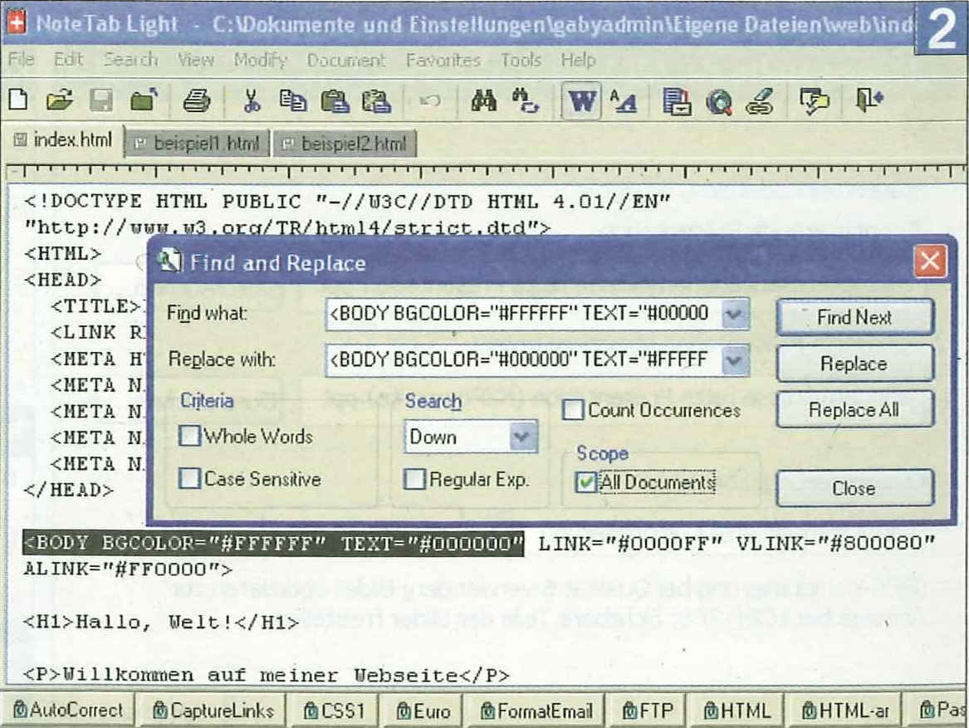
ools Ne.lp
:!odify Docuscc F
LIN ="#0000F
VLINK="#800080"
BOCOLOR⁼"#FFEFFF" TEXT="#000000" ALINE="#FF0000"›
<H1>Hallo, Welt!</H1>
/p>
<P>Willkommen auf meiner Uebseite
llungerugabyadmin‘u
D cäi; ;12 Eh
Fl index.html reispien htrol I 41elleguill
glAutoCorrecl I ffi Capturelink glCSS1 eure
AbETP NIIHTML teHT L-ar
glFormatErnai
0
44 dt,
HTHL 4.01//EN
<!DOCTYPE HTML PUBLIC "-//IJ3C//DTD
"http://ot
<HTML> <HEAD> <TITLE>
<LINK
<BETA H <META N <META N <BETA N <META N </HEAD>
1 Close 1
14:1 Ins Click an button to open or dose the cortesponding Ciphook 6brary
In Outlook können Sie festlegen, welche Felder bzw. Spalten angezeigt werden
Klein, aber fein: der Schweizer Texteditor NoteTab Light

Lösung: Sie können die Kalenderansicht in Outlook so anpassen, dass alle als privat gekennzeichneten Termine in einer Liste angezeigt werden. Danach brauchen Sie nur noch alle zu markieren und verschicken diese in einem Rutsch per E-Mail.
Gehen Sie dazu in den Kalender und hangeln Sie sich durch das Menü
ANSICHT/ANORDNEN NACH/ AKTUELLE ANSICHT/ALLE TERMINE.
Jetzt stehen alle Termine in einer Liste untereinander. Bemühen Sie erneut das Menü
ANSICHT, klicken Sie diesmal unter ANORDNEN NACH auf BENUTZERDEFINIERT.
Klicken Sie auf die Schaltfläche FELDER,
Screen 1.
In den verfügbaren Feldern suchen Sie das Feld «Vertraulichkeit». Markieren Sie dieses und fügen Sie es den anzuzeigenden Feldern hinzu. Sortieren Sie die Terminliste jetzt nach dem Feld «Vertraulichkeit», indem Sie auf dessen Kopfzeile klicken. Nun stehen alle privaten Termine untereinander. Markieren Sie alle und klicken Sie mit der rechten Maustaste darauf. Im Kontextmenü wählen Sie ELEMENTE WEITERLEITEN. Die neue Mail enthält im Anhang alle markierten Termine. Diese brauchen Sie nur noch an Ihre Adresse nach Hause zu schicken.

